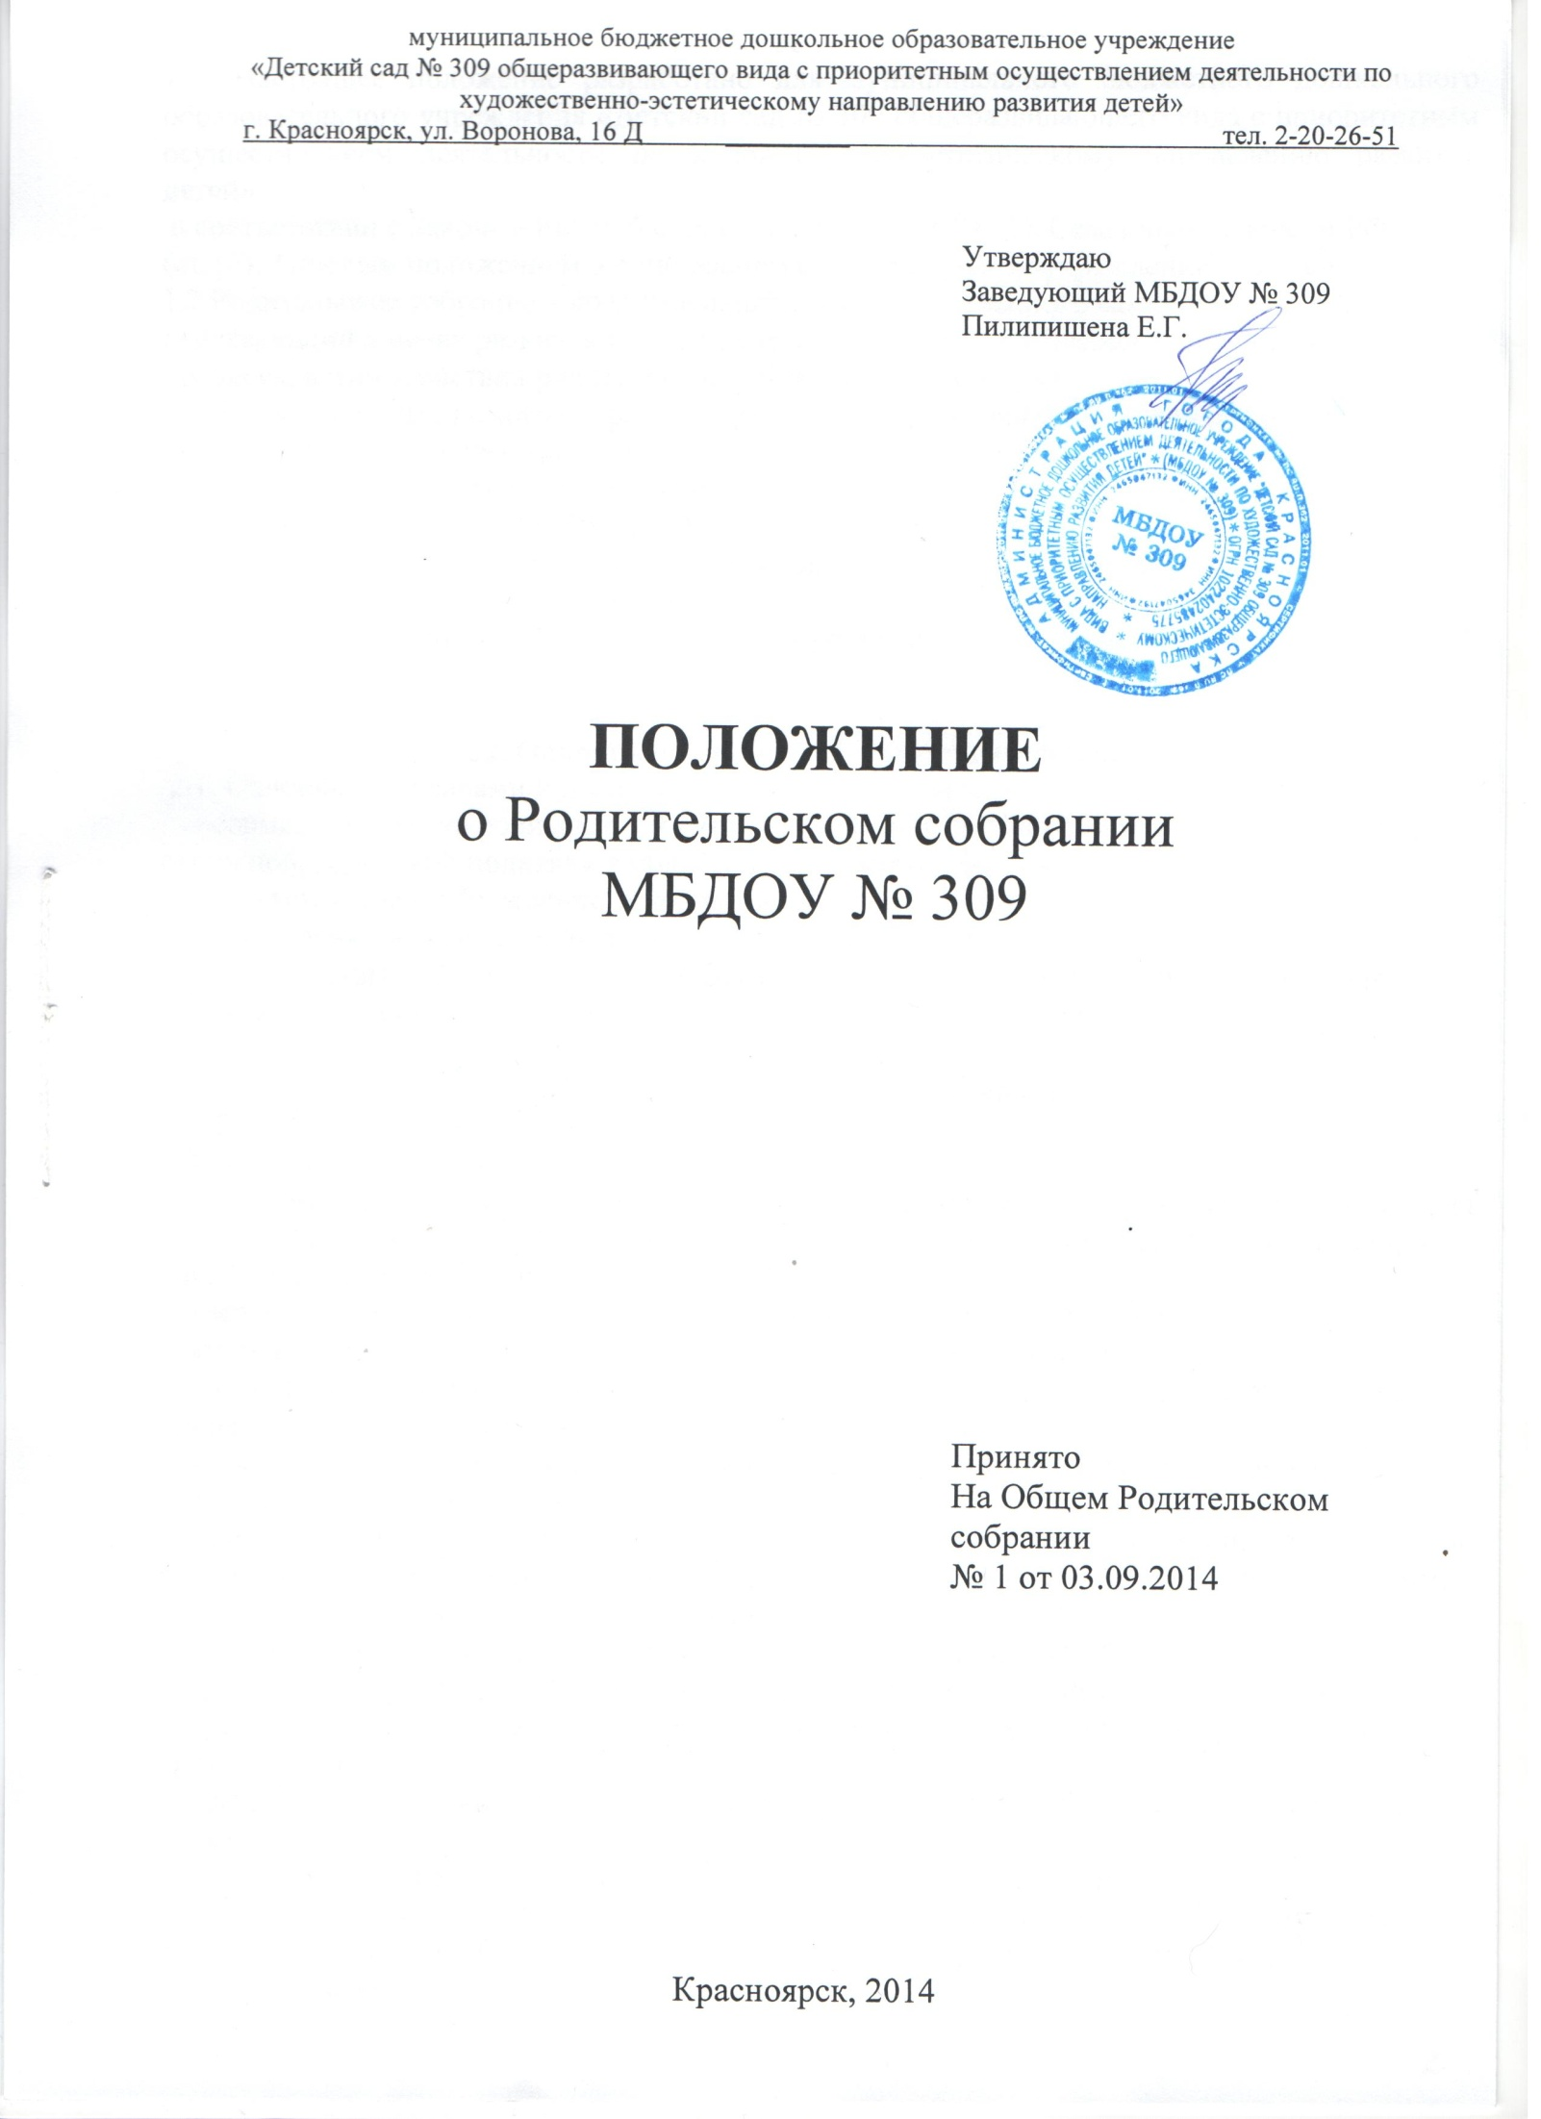
1. Общие положения
1.1. Настоящее положение разработано для муниципального бюджетного дошкольного образовательного учреждения «Детский сад № 309 общеразвивающего вида с приоритетным осуществлением деятельности по художественно-эстетическому направлению развития детей»
в соответствии с Законом РФ «Об образовании» (ст. 18,19,52), Семейным кодексом РФ (ст.12), Типовым положением о дошкольном образовательном учреждении, Уставом ДОУ.
1.2.Родительское собрание – коллегиальный орган общественного самоуправления ДОУ, действующий в целях развития и совершенствования образовательного и воспитательного процесса, взаимодействия родительской общественности и ДОУ.
1.3. В состав Родительского собрания входят все родители воспитанников (законные представители), посещающих ДОУ.
1.4.Решения Родительского собрания рассматриваются на Совете педагогов и при необходимости на Общем собрании ДОУ.
1.5. Изменения и дополнения в настоящее положение вносятся Родительским собранием МДОУ и принимаются на его заседании.
1.6. Срок данного положения не ограничен. Данное положение действует до принятия нового.

2. Основные задачи Родительского собрания.
2.1. Основными задачами Родительского собрания являются:
- совместная работа родительской общественности и ДОУ по реализации государственной, окружной, городской политики в области дошкольного образования;
- рассмотрение и обсуждение основных направлений развития ДОУ;
- обсуждение и утверждение дополнительных услуг в ДОУ;
- координация действий общественности и педагогического коллектива ДОУ по вопросам образования, воспитания, оздоровления и развития воспитанников.

3. Функции Родительского собрания.
3.1. Родительское собрание ДОУ:
- выбирает Родительский комитет ДОУ (группы);
- знакомится с Уставом и другими локальными актами ДОУ, касающимися взаимодействия с родительской общественностью, поручает Родительскому комитету ДОУ решение вопросов о внесении в них необходимых изменений и дополнений;
- изучает основные направления образовательной, оздоровительной и воспитательной деятельности в ДОУ, вносит предложения по их совершенствованию;
- заслушивает вопросы, касающиеся содержания, форм и методов образовательного процесса, планирования педагогической деятельности ДОУ;
- обсуждает проблемы организации дополнительных образовательных, оздоровительных услуг воспитанникам, в том числе платных в ДОУ.
- принимает информацию заведующего, отчеты педагогических и медицинских работников о состоянии здоровья детей, ходе реализации образовательных и воспитательных программ, результатах готовности детей к школьному обучению;
- заслушивает информацию воспитателей групп, медицинских работников о состоянии здоровья детей группы, ходе реализации образовательных и воспитательных программ, результатах готовности детей к школьному обучению, итогах учебного года (в том числе промежуточных – за полугодие);
- решает вопросы оказания помощи воспитателям группы в работе с неблагополучными семьями;
- вносит предложения по совершенствованию педагогического процесса в ДОУ;
- участвует в планировании совместных с родителями мероприятий в ДОУ - групповых родительских собраний, общих родительских собраний, родительских клубов, Дней открытых дверей др.
- принимает решение об оказании помощи ДОУ в укреплении материально-технической базы ДОУ, благоустройству и ремонту его помещений, детских площадок и территории силами родительской общественности;
- планирует организацию развлекательных мероприятий с детьми сверх годового плана, обеспечение их подарками к Новому году и другим праздникам;
- принимает решение об оказании благотворительной помощи, направленной на развитие ДОУ, совершенствования педагогического процесса.

4.Права Родительского собрания
4.1. Родительское собрание имеет право:
- выбирать Родительский комитет ДОУ;
- требовать у Родительского комитета ДОУ выполнения и контроля выполнения его решений.
4.2. Каждый член Родительского собрания имеет право:
- потребовать обсуждения Родительским собранием любого вопроса, входящего в его компетенцию, если это предложение поддержит не менее одной трети членов собрания.
- при несогласии с решением Родительского собрания высказывать свое мотивированное мнение, которое должно быть занесено в протокол.

5. Организация управления Родительским собранием
5.1. В состав Родительского собрания входят все родители воспитанников ДОУ.
5.2. Родительское собрание избирает из своего состава Родительский комитет ДОУ.
5.3. Для ведения заседаний Родительское собрание из своего состава выбирает председателя и секретаря сроком на 1 учебный год.
5.4. В необходимых случаях на заседание Родительского собрания приглашаются педагогические, медицинские и другие работники ДОУ, представители общественных организаций, родители, представили Учредителя. Необходимость их приглашения определяются председателем Родительского комитета ДОУ.
5.5. Общее родительское собрание ДОУ ведет заведующий ДОУ совместно с председателем Родительского комитета ДОУ.
5.6. Родительское собрание группы ведет председатель Родительского комитета группы.
5.7.Председатель Родительского собрания:
- обеспечивает посещаемость родительского собрания совместно с председателем родительского комитета группы;
- совместно с заведующим ДОУ организует подготовку и проведение Родительского собрания;
- совместно с заведующим ДОУ определяет повестку дня Родительского комитета;
- взаимодействует с председателями родительских комитетов групп;
- взаимодействует с заведующим ДОУ по вопросам ведения собрания, выполнения решений.
5.8. Родительское собрание работает по плану, составляющему часть годового плана работы ДОУ.
5.9.Общее Родительское собрание собирается не реже 2 раза в год, групповое родительское собрание - не реже 1 квартал.
5.10.Заседания Родительского собрания правомочны, если на них присутствует не менее половины всех родителей воспитанников ДОУ.
5.11.Решение Родительского собрания принимается открытым голосованием и считается принятым, если за него проголосовало не менее двух третей присутствующих.
5.12. Организацию выполнения решений Родительского собрания осуществляет Родительский комитет Учреждения совместно с заведующим Учреждением или Родительский комитет группы.
5.13. Непосредственным выполнением решений занимаются ответственные лица, указанные в протоколе заседания Родительского собрания. Результаты докладываются Родительскому собранию на следующем заседании.
6. Взаимосвязи Родительского собрания с органами самоуправления учреждения.
6.1. Родительское собрание взаимодействует с Родительским комитетом Учреждения.

7. Ответственность Родительского собрания.
7.1. Родительское собрание несет ответственность:
- за выполнение закрепленных за ним задач и функций;
- соответствие принимаемых решений законодательству РФ, нормативно-правовым актам.

8. Делопроизводство Родительского собрания.
8.1. Заседания Родительского собрания оформляются протоколом.
8.2. В протоколе фиксируется:
- дата проведения заседания;
- количество присутствующих;
- приглашенные (ФИО, должность);
- повестка дня;
- ход обсуждения вопросов, вносимых на Родительское собрание;
- предложения, рекомендации и замечания родителей (законных представителей), педагогических и других работников Учреждения, приглашенных лиц;
- решение Родительского собрания.
8.3. Протоколы подписываются председателем и секретарем Родительского собрания.
8.4. Нумерация протоколов ведется от начала учебного года.
8.5. Книга протоколов Родительского собрания нумеруется постранично, прошнуровывается, скрепляется подписью заведующего и печатью Учреждения.
8.6. Книга протоколов Родительского собрания хранится в делах Учреждения 5 лет и передается по акту (при смене руководителя, при передаче в архив).
8.7. Тетрадь протоколов Родительского собрания группы хранится у воспитателей группы с момента комплектации группы до выпуска детей в школу.

